

**PLAN DE CLASE/NOTA TÉCNICA**

**NIVEL: SECUNDARIA**

**FECHA: 19 de noviembre del 2024**

**1.- NOMBRE DEL PROFESOR: Noemi Hernández Montiel**

**GRADO: 1 GRUPO: “A”**

**2.- ASIGNATURA: español 1**

**3.- TRIMESTRE: 1**

**4.- SEMANA: 13**

**5.- TIEMPO: 40 minutos**

**6.- TEMA: Ideas centrales y secundarias**

**7.- PROPÓSITOS: identificar las diferentes formas de hablar en obras literarias.**

**8.- CAMPO FORMATIVO:** (X) LENGUAJES. () SABERES Y PENSAMIENTO CIENTÍFICO. () ÉTICA, NATURALEZA Y SOCIEDAD. () DE LO HUMANO Y LO COMUNITARIO.

**9.- EJES ARTICULADORES:** () IGUALDAD DE GÉNERO. (x) INCLUSIÓN. () VIDA SALUDABLE. (X) PENSAMIENTO CRÍTICO (x) APROPIACIÓN DE LAS CULTURAS A TRÁVES DE LA LECTURA Y LA ESCRITURA. (x) INTERCULTURALIDAD CRÍTICA. () ARTES Y EXPERIENCIAS ESTÉTICAS.

**10.- CONTENIDOS: La diversidad de lenguas y su uso en la comunicación familiar, escolar y comunitaria.**

**11.-PDA: Reconoce la riqueza lingüística de México y el mundo a partir de obras literarias procedentes de distintas culturas.**

**12.- RECURSOS: Notas técnicas.**

**13.- MATERIALES:** Cuaderno, lápices, colores, plataforma

**14.- INICIO:** Se saludará a los alumnos y se les pasará lista.

**15.- DESARROLLO: Los alumnos realizaran que son las ideas centrales y secundarias.**

Las ideas principales y secundarias son un recurso que da lógica a un texto y permite construir los párrafos. La idea principal es la más importante y encierra el tema del texto, mientras que las ideas secundarias complementan a la principal.

|  |  |  |
| --- | --- | --- |
|  | Idea principal | Idea secundaria |
| Definición | Expresa la información básica del tema | Expresa detalles o aspectos derivados del tema principal |
| Función | Sirve como fundamento de las ideas subalternas | Sirve para ampliar, demostrar o ejemplificar la idea principal |
| Ubicación | Suele encontrarse en los primeros y últimos párrafos | Puede suprimirse sin que se afecte el sentido último de lo expresado |

Para identificar las ideas principales y secundarias, puedes:

* Subrayar las oraciones que contienen las ideas fundamentales

* Utilizar colores para diferenciar lo relevante de lo secundario

* Reconocer la estructura de cada párrafo (introducción, desarrollo y cierre)

* Señalar o subrayar el sujeto (objeto o concepto) y el verbo principal de cada párrafo

**16.- CIERRE: Los alumnos realzaran su apunte en el cuaderno.**

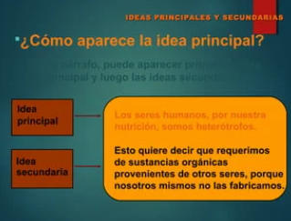

**Actividad y Tipo de organización: Individual () Equipo (x) Grupal (*)**

Por fila pasará a revisión para sello o firma de la profesora

**17.- EVALUACIÓN: Autoevaluación (*) Coevaluación () Heteroevaluación (*)**

**ACTITUDINAL:** Cumple con su asistencia y participación

**CONCEPTUAL:** Se entendieron los conceptos e ideas planteadas a los alumnos

**PROCEDIMENTAL:** Se llevó a cabo la información en manera adecuada y ordenada

**18.- TAREA: NO hay tarea**



**PLAN DE CLASE/NOTA TÉCNICA**

**NIVEL: SECUNDARIA**

**FECHA: 20 de noviembre del 2024**

**1.- NOMBRE DEL PROFESOR: Noemi Hernández Montiel**

**GRADO: 1 GRUPO: “A”**

**2.- ASIGNATURA: español 1**

**3.- TRIMESTRE: 1**

**4.- SEMANA: 13**

**5.- TIEMPO: 40 minutos**

**6.- TEMA: Ideas centrales y secundarias**

**7.- PROPÓSITOS: identificar las diferentes formas de hablar en obras literarias.**

**8.- CAMPO FORMATIVO:** (X) LENGUAJES. () SABERES Y PENSAMIENTO CIENTÍFICO. () ÉTICA, NATURALEZA Y SOCIEDAD. () DE LO HUMANO Y LO COMUNITARIO.

**9.- EJES ARTICULADORES:** () IGUALDAD DE GÉNERO. (x) INCLUSIÓN. () VIDA SALUDABLE. (X) PENSAMIENTO CRÍTICO (x) APROPIACIÓN DE LAS CULTURAS A TRÁVES DE LA LECTURA Y LA ESCRITURA. (x) INTERCULTURALIDAD CRÍTICA. () ARTES Y EXPERIENCIAS ESTÉTICAS.

**10.- CONTENIDOS: La diversidad de lenguas y su uso en la comunicación familiar, escolar y comunitaria.**

**11.-PDA: Reconoce la riqueza lingüística de México y el mundo a partir de obras literarias procedentes de distintas culturas.**

**12.- RECURSOS: Notas técnicas.**

**13.- MATERIALES:** Cuaderno, lápices, colores, plataforma

**14.- INICIO:** Se saludará a los alumnos y se les pasará lista.

**15.- DESARROLLO: Los alumnos leerán la página 90 y anotarán cuáles son las ideas centrales o principales y las secundarias.**

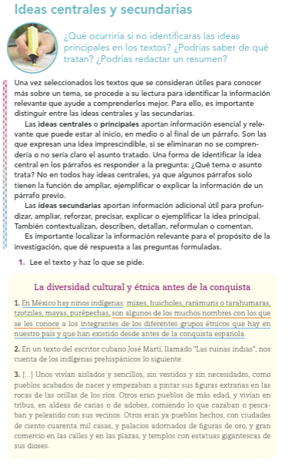

**16.- CIERRE: Los alumnos realizaran la actividad 1 y 2 de la página 91**

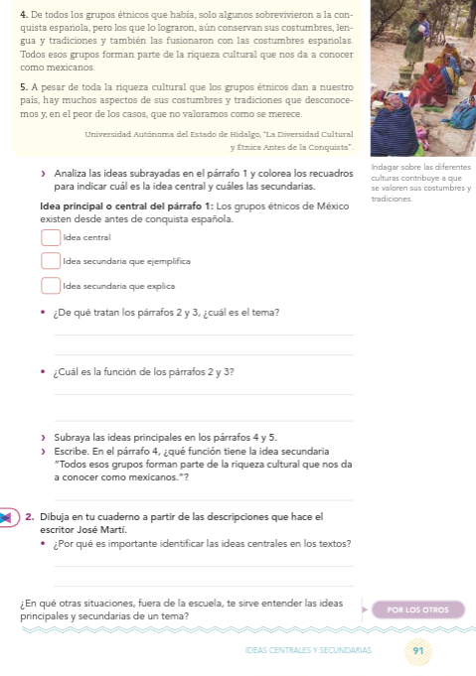

**Actividad y Tipo de organización: Individual () Equipo (x) Grupal (*)**

Por fila pasará a revisión para sello o firma de la profesora

**17.- EVALUACIÓN: Autoevaluación (*) Coevaluación () Heteroevaluación (*)**

**ACTITUDINAL:** Cumple con su asistencia y participación

**CONCEPTUAL:** Se entendieron los conceptos e ideas planteadas a los alumnos

**PROCEDIMENTAL:** Se llevó a cabo la información en manera adecuada y ordenada

**18.- TAREA: NO hay tarea**



**PLAN DE CLASE/NOTA TÉCNICA**

**NIVEL: SECUNDARIA**

**FECHA: 21 de noviembre del 2024**

**1.- NOMBRE DEL PROFESOR: Noemi Hernández Montiel**

**GRADO: 1 GRUPO: “A”**

**2.- ASIGNATURA: español 1**

**3.- TRIMESTRE: 1**

**4.- SEMANA: 13**

**5.- TIEMPO: 40 minutos**

**6.- TEMA: Fichas temáticas**

**7.- PROPÓSITOS: identificar las diferentes formas de hablar en obras literarias.**

**8.- CAMPO FORMATIVO:** (X) LENGUAJES. () SABERES Y PENSAMIENTO CIENTÍFICO. () ÉTICA, NATURALEZA Y SOCIEDAD. () DE LO HUMANO Y LO COMUNITARIO.

**9.- EJES ARTICULADORES:** () IGUALDAD DE GÉNERO. (x) INCLUSIÓN. () VIDA SALUDABLE. (X) PENSAMIENTO CRÍTICO (x) APROPIACIÓN DE LAS CULTURAS A TRÁVES DE LA LECTURA Y LA ESCRITURA. (x) INTERCULTURALIDAD CRÍTICA. () ARTES Y EXPERIENCIAS ESTÉTICAS.

**10.- CONTENIDOS: La diversidad de lenguas y su uso en la comunicación familiar, escolar y comunitaria.**

**11.-PDA: Reconoce la riqueza lingüística de México y el mundo a partir de obras literarias procedentes de distintas culturas.**

**12.- RECURSOS: Notas técnicas.**

**13.- MATERIALES:** Cuaderno, lápices, colores, plataforma

**14.- INICIO:** Se saludará a los alumnos y se les pasará lista.

**15.- DESARROLLO: los alumnos observaran el video de fichas temáticas.**

<https://www.youtube.com/watch?app=desktop&v=uugOlTiZg5Q>

[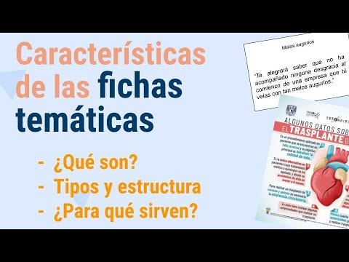](https://www.youtube.com/watch?app=desktop&v=uugOlTiZg5Q)

**16.- CIERRE: los alumnos realizaran una lluvia de ideas en su cuaderno sobre el video.**

**Actividad y Tipo de organización: Individual () Equipo (x) Grupal (*)**

Por fila pasará a revisión para sello o firma de la profesora

**17.- EVALUACIÓN: Autoevaluación (*) Coevaluación () Heteroevaluación (*)**

**ACTITUDINAL:** Cumple con su asistencia y participación

**CONCEPTUAL:** Se entendieron los conceptos e ideas planteadas a los alumnos

**PROCEDIMENTAL:** Se llevó a cabo la información en manera adecuada y ordenada

**18.- TAREA: NO hay tarea**